泰丰社区党总支学习教育工作简报

第36期

泰丰社区党总支 2024年9月16日

泰丰社区党总支组织党员干部集中学习《内蒙古自治区促进民族团结进步条例》

为深入贯彻落实习近平总书记关于加强和改进民族工作的重要思想和对内蒙古的重要指示精神，以铸牢中华民族共同体意识为主线，大力加强党的民族理论政策和相关法律法规的宣传力度，2024年9月16日，泰丰社区党总支组织全体党员干部集中学习《内蒙古自治区促进民族团结进步条例》。

社区党总支书记韩秀萍在会议上领学了《内蒙古自治区促进民族团结进步条例》的重要性和必要性。她强调，学习《条例》不仅是积极响应政策宣传月的号召，更是我们作为社区干部应当自觉履行的责任和义务。通过学习，我们能够更加深入地理解国家的民族政策，进一步增强对中华文化的认同感和传承意识，从而为构建和谐社区、推动民族团结进步贡献自己的力量。

下一步，泰丰社区将以贯彻落实《内蒙古自治区促进民族团结进步条例》为主线，不断推动铸牢中华民族共同体意识工作走深走实，加强民族团结进步宣传教育，为深入推进新时代民族工作不断注入新动力。

图片信息：

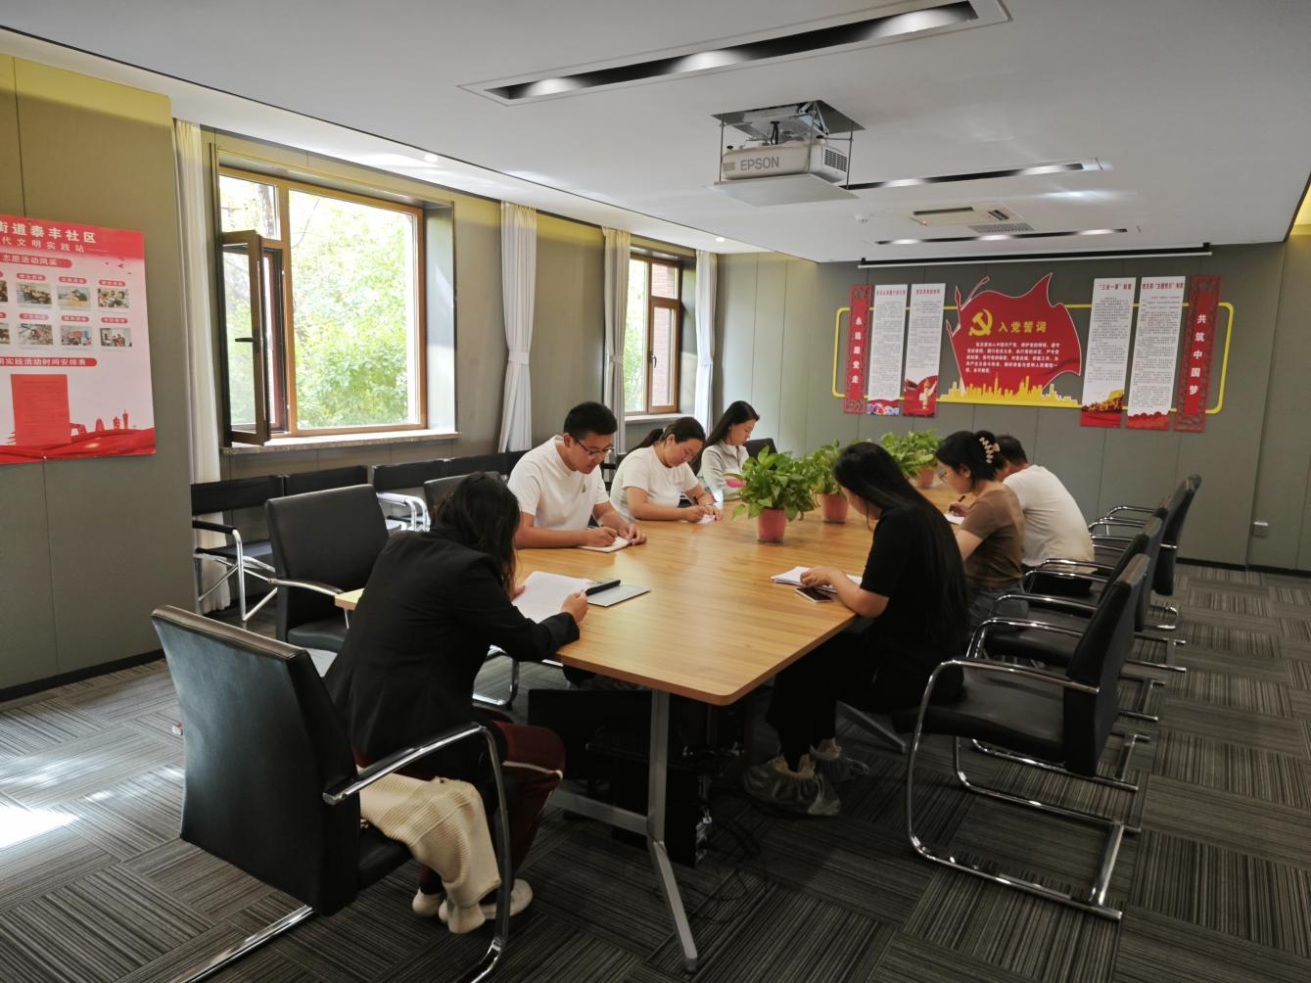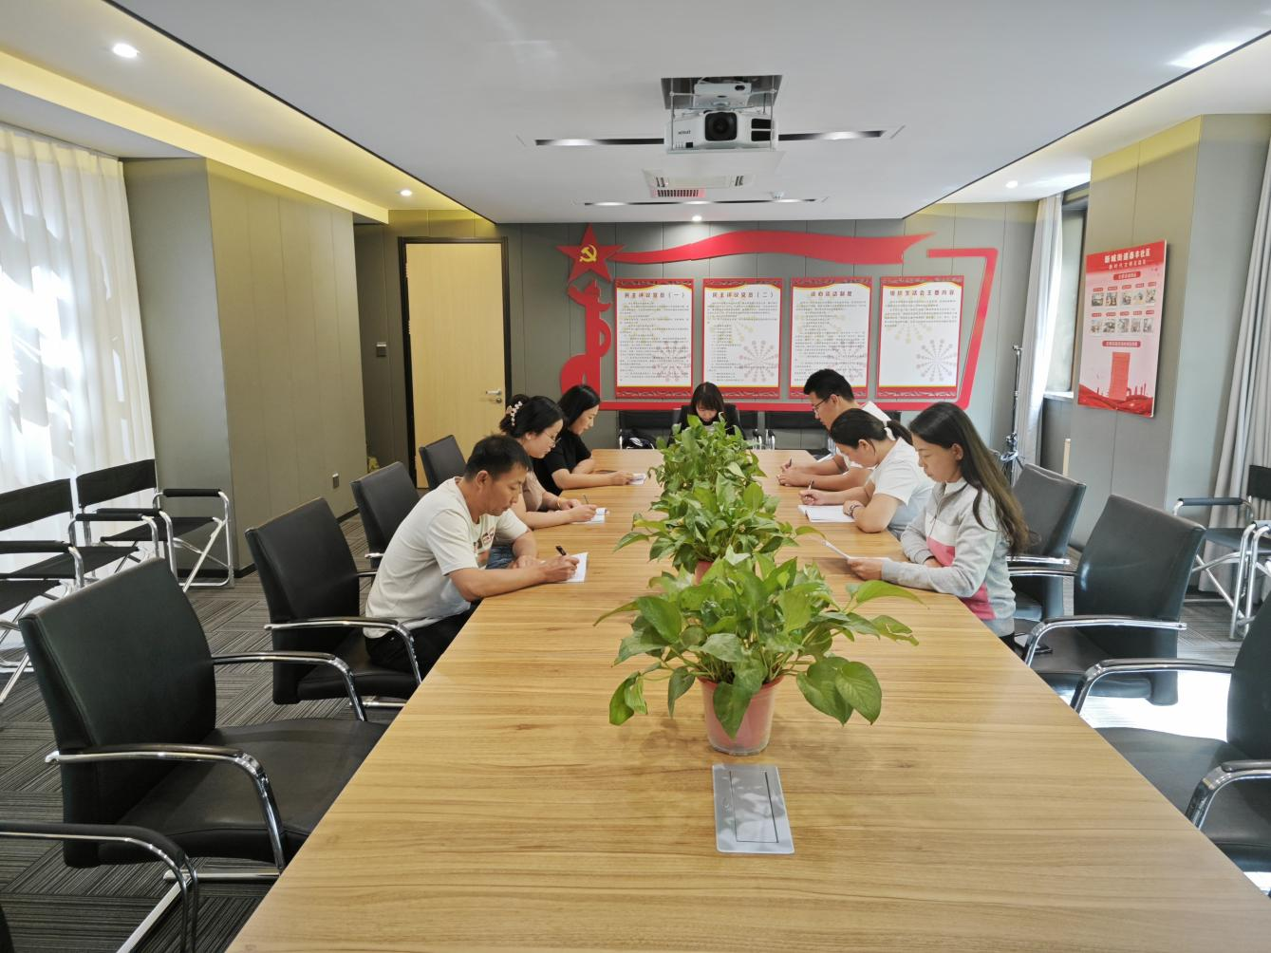

|  |  |  |
| --- | --- | --- |
| 2024年9月16日，泰丰社区党总支组织党员干部集中学习《内蒙古自治区促进民族团结进步条例》  签到表 | | |
| 序号 | 姓名 | 备注 |
| 1 |  |  |
| 2 |  |  |
| 3 |  |  |
| 4 |  |  |
| 5 |  |  |
| 6 |  |  |
| 7 |  |  |
| 8 |  |  |
| 9 |  |  |
| 10 |  |  |
| 11 |  |  |
| 12 |  |  |
| 13 |  |  |